3주차 예비보고서
전공 : 컴퓨터공학과 학년 : 2학년 학번 : 20221627 이름 : 태현준

1. 논리게이트 AND/OR/NOT의 구조를 Transistor-Level로 그리시오.

1) AND 논리게이트를 Transistor-Level로 그린 그림
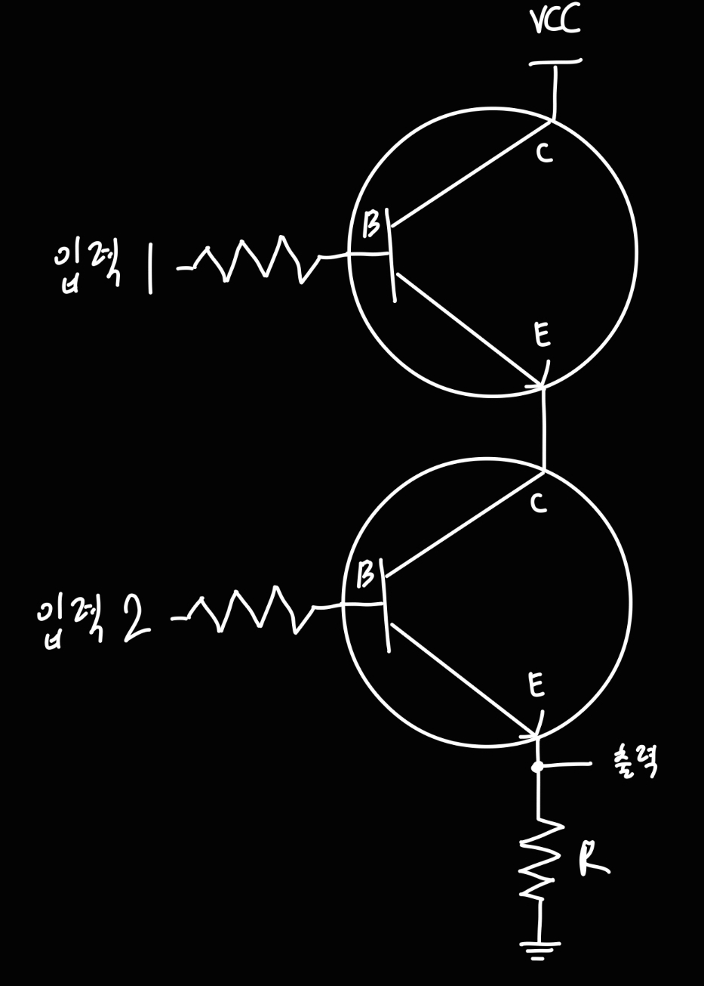

2) OR 논리게이트를 Transistor-Level로 그린 그림
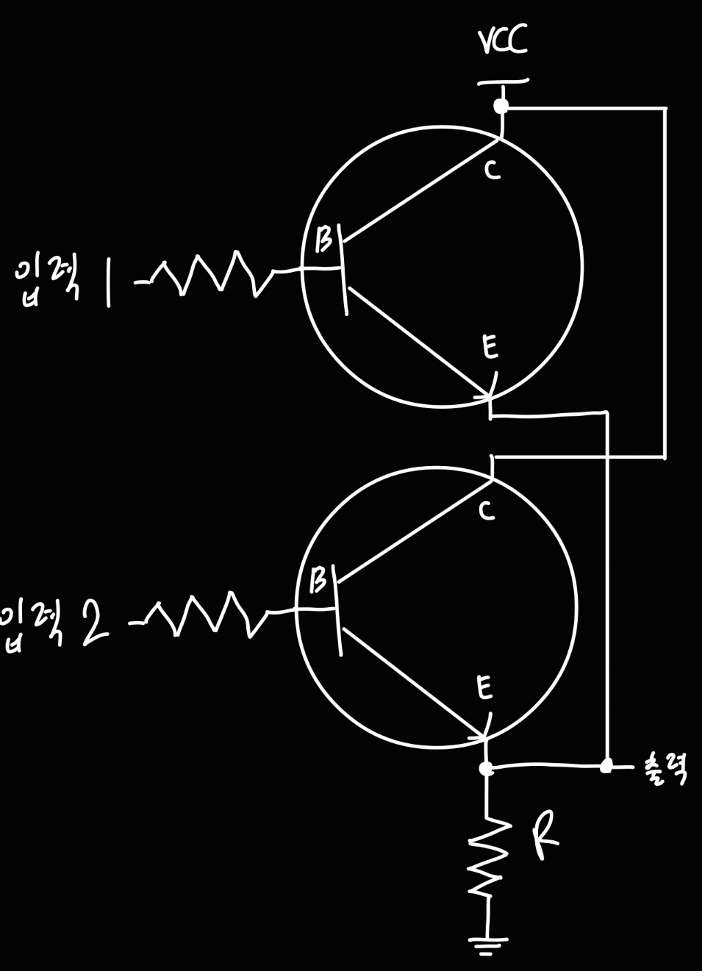

3) NOT 논리게이트를 Transistor-Level로 그린 그림
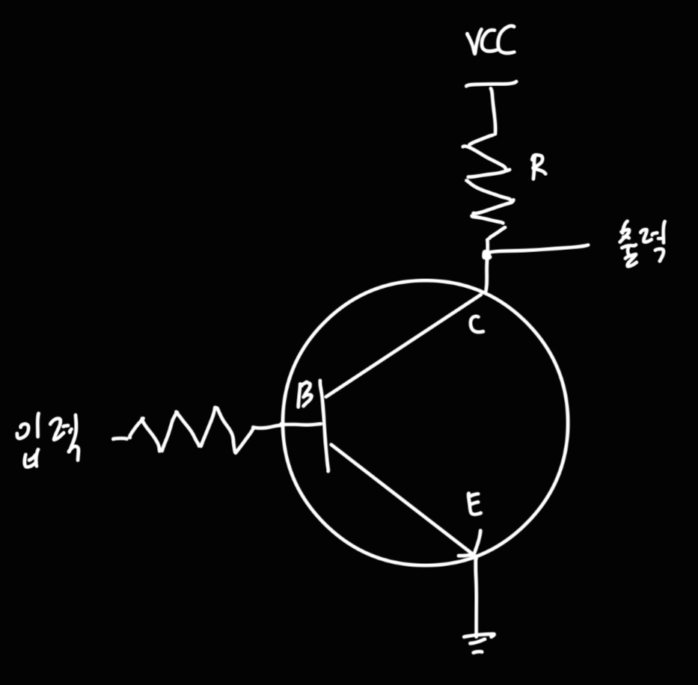
2. AND/OR/NOT Logic의 특성을 조사하시오.
1) AND Logic의 특성
AND 게이트는 입력이 모두 1일 때만 출력이 1이고, 그 외의 경우에는 0을 출력한다. 곱 연산과 유사하다고 볼 수 있다.
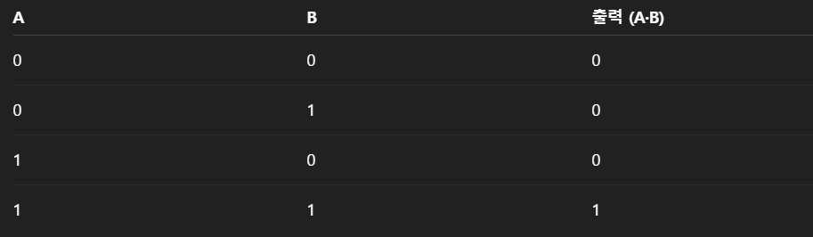

2) OR Logic의 특성
OR 게이트는 입력 중 하나라도 값이 1이면 출력이 1이고, 둘 다 0이라면 0을 출력한다. 합 연산과 유사하다고 볼 수 있다.
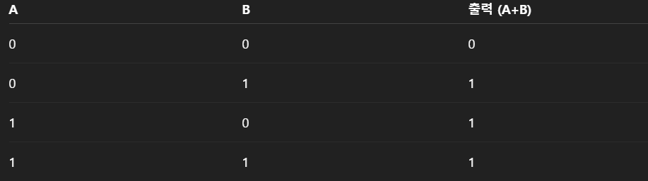

3) NOT Logic의 특성
NOT 게이트는 입력이 0이면 1을, 입력이 1이면 0을 출력하여 입력을 반전시켜 출력한다.
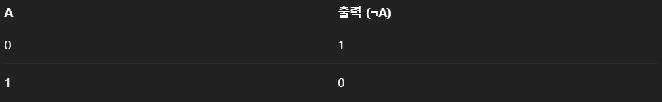

3. Fan-out에 대하여 조사하시오.
Fan-out이란, 하나의 논리 게이트 출력이 동시에 구동할 수 있는 다른 게이트 입력의 최대 개수를 의미한다. 즉, 출력 하나가 몇 개의 입력을 연결할 수 있는가를 나타낸다.
게이트 출력은 무한히 많은 입력과 연결될 수 없고, 입력과의 연결이 많아질수록 출력 전류 요구량이 커지고, 신호 전압이 약해지거나 지연이 커지게 된다. 따라서 회로 설계 시에, Fan-out 한계를 넘으면 신호 왜곡이나 논리 오류가 발생할 수 있기에 이를 주의하여야 한다.

4. 전파지연에 대하여 조사하시오
전파지연이란, 입력 신호가 변한 후에 출력 신호가 최종적으로 안정되기까지 걸리는 시간을 의미한다. 즉, 회로의 반응 속도를 나타내는 지표라고 할 수 있다.
디지털 논리 회로에서 AND 게이트, OR 게이트, NOT 게이트 등의 논리게이트는 저마다의 고유의 지연 시간을 가지고있다. 또한 전압, 온도, 공정 등에 따라 지연 시간이 달라질 수 있다.
전파 지연은 디지털 회로의 정확한 동작과 속도에 직접적으로 영향을 주기 때문에 매우 중요하다. 클럭 신호에 맞춰 데이터가 전달될 때, 전파 지연이 너무길면 Setup/Hold Time을 위반하여 잘못된 값이 레지스터에 저장될 수도 있고, 지연이 불균형하면 신호가 예상보다 늦게 도착하여 오류 발생 가능성이 증가한다. 즉, 전파 지연을 이해하고 관리하지 않으면 회로가 느려지거나 오작동하게 되므로, 이를 잘 이해하는 것은 매우 중요하다.

5. Verilog 의 task 및 function 에 대해 조사하시오
Verilog 에서 task 와 function은 재사용 가능하 코드 블록을 정의하는 방법이다.
1) task
task는 동작을 수행하는 블록으로, 값을 반환할 필요가 없다는 특징이 있다. 순차 논리, 테스트벤치, 반복 동작 등에 주로 사용된다.
#이나 wait를 사용하여 시간 지연을 사용할 수 있다. 실제 회로에서는 신호가 바뀌고 출력이 안정되기까지 시간이 걸리기에, 지연을 의도적으로 넣음으로 시뮬레이션에서 실제 회로의 시간적 동작을 모델링하는 것이 가능하다.
또, 여러 입력/출력/입력-출력 매개변수를 사용할 수 있다. input 매개변수를 사용함으로써 호출한 쪽에서 task로 값을 전달하고, output 매개변수를 사용함으로써 task에서 호출한 쪽으로 값을 전달하고, inout 매개변수를 사용하여 상호간에 값 읽기 및 수정을 할 수 있도록 하여 데이터를 이동시킬 수 있다.

2) function
입력값을 받아 계산하고, 단일 값을 반환하는 코드 블록이다. 주로 조합 논리를 구현할 때 사용된다. 반환값은 반드시 하나이고, task와 달리 #, wait 같은 시간 지연 사용이 불가하다. input을 이용하여 값을 받아오는 것만 가능하고, output, inout 매개변수는 사용이 불가능하다.

